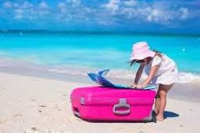

**Что нужно положить в чемодан?**

* ***Одежда:***
  + Спортивный костюм;
  + Отдельно белая футболка для прощальных пожеланий;
  + Футболки;
  + Теплая кофта на молнии или пуговицах;
  + Джинсы или штаны;
  + Кофта с длинным раковом;
  + Шорты;
  + Нарядная одежда для праздников и дискотек.
  + Платье (для девочек);
  + Юбки (для девочек);
  + Головной убор (желательно подписать);



* Трусы;
* Носки;
* Купальник (для девочек);
* Плавки (для мальчиков);

*желательно ярких цветов

* Пижама;
* Солнечные очки;
* Дождевик или зонт.
* ***Гигиена:***
  + Зубная щетка;
  + Мочалка;
  + Мыло (обязательно в мыльницу;
  + Бритвенный станок;
  + Полотенце банное;
  + Зубная паста;
  + Дезодорант;
  + Средства женской гигиены;
  + Тапочки для душа;

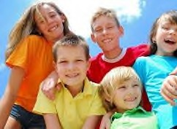

* Полотенце пляжное;
* Бумажные салфетки.
* ***Обувь:***
  + Кроссовки;
  + Резиновые тапочки для моря;
  + Сандалии или любая другая открытая обувь;
  + Комнатные тапочки;
  + Сменные стельки.
* ***Лекарства:***
  + Крем от загара;
  + Крем от ожогов;
  + Репеллент от комаров;
  + Индивидуальные лекарственные и

косметические препараты, необходимые вашему ребенку (обязательно

передать инструкцию по применению вожатому).

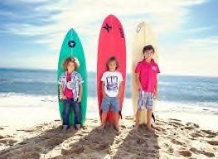

* ***Документы:***
* Копия полиса медицинского страхования;
* Путевка;
* Медицинская справка;
* Документ удостоверяющий личность ребенка (паспорт, загранпаспорт, свидетельство о рождении);
* Подписанное родителями согласие с правилами и распорядком лагеря.

***Что положить в рюкзак?***

* Альбом или тетрадку;
* Влажные салфетки;

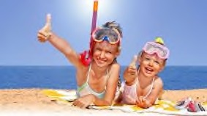

* Деньги;
* Книга или журнал;
* Пакет с едой (для перекуса в дороге), которая бы не

крошилась и не пачкала одежду ребенка;

* Фляжка для воды 0,5 л.;
* Телефон;
* Планшет или плеер;
* Зарядка для телефона.

***Полезные советы:***

* Составьте полный список вещей, которые вы собрали ребенку (один дайте ребенку, второй для себя);
* Выделите багаж ребенка, что бы он его не с путал с багажом других детей;
* Не давайте ребенку с собой дорогостоящую технику. Он может их потерять;

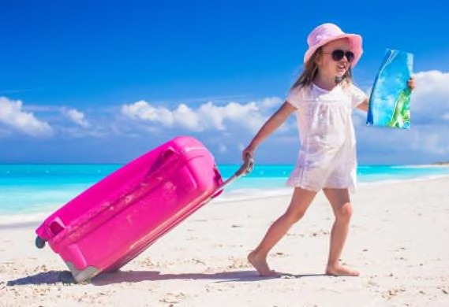

***Как собирать ребенка в лагерь?***

***Консультирование по вопросам Защиты прав потребителей:***

***Отдел экономического развития Финансово-экономического управления администрации городского***

***поселения Федоровский***

***Адрес: 628456, ХМАО-Югра,***

***Сургутский район, г.п. Федоровский,***

***ул. Пионерная, д. 30, каб. 204***

***Режим работы: Пн-Пт: 14:00-17:00***

**Телефон: 8(3462)550-385**